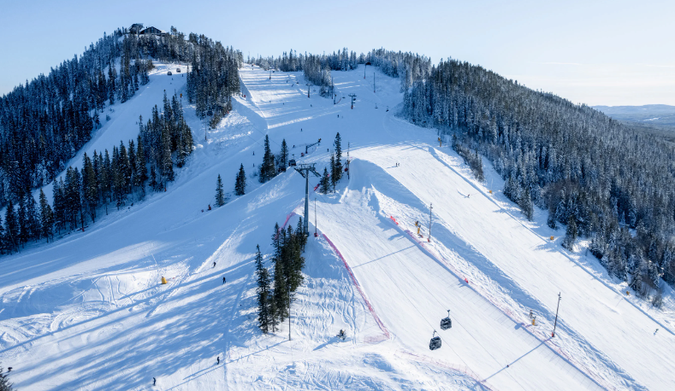
_{ORREN NYTT} ₂₀₂₄₋₁₁₋₂₂

Hej!

Lite nytt från styrseln efter senaste mötet:

- Ni som hade tak som läckte förra året då vi hade så mycket snö, tänk på att se över ventilationen i badrummet då detta var en av de bidragande faktorerna till att det började droppa in från vissa tak.

- De som inte har tagit bort sly runt sin stuga uppmanas att göra det snarast. Det går även att anlita KSR för detta. Från och med v 45 2025 debiteras röjning om man inte gjort det själv.

Styrelsens nästa möte är onsdagen den 18 december kl 18.30.

Hälsningar Styrelsen

Har ni några frågor eller funderingar så hör av er till styrelsen via
brforren.klappen@gmail.com

